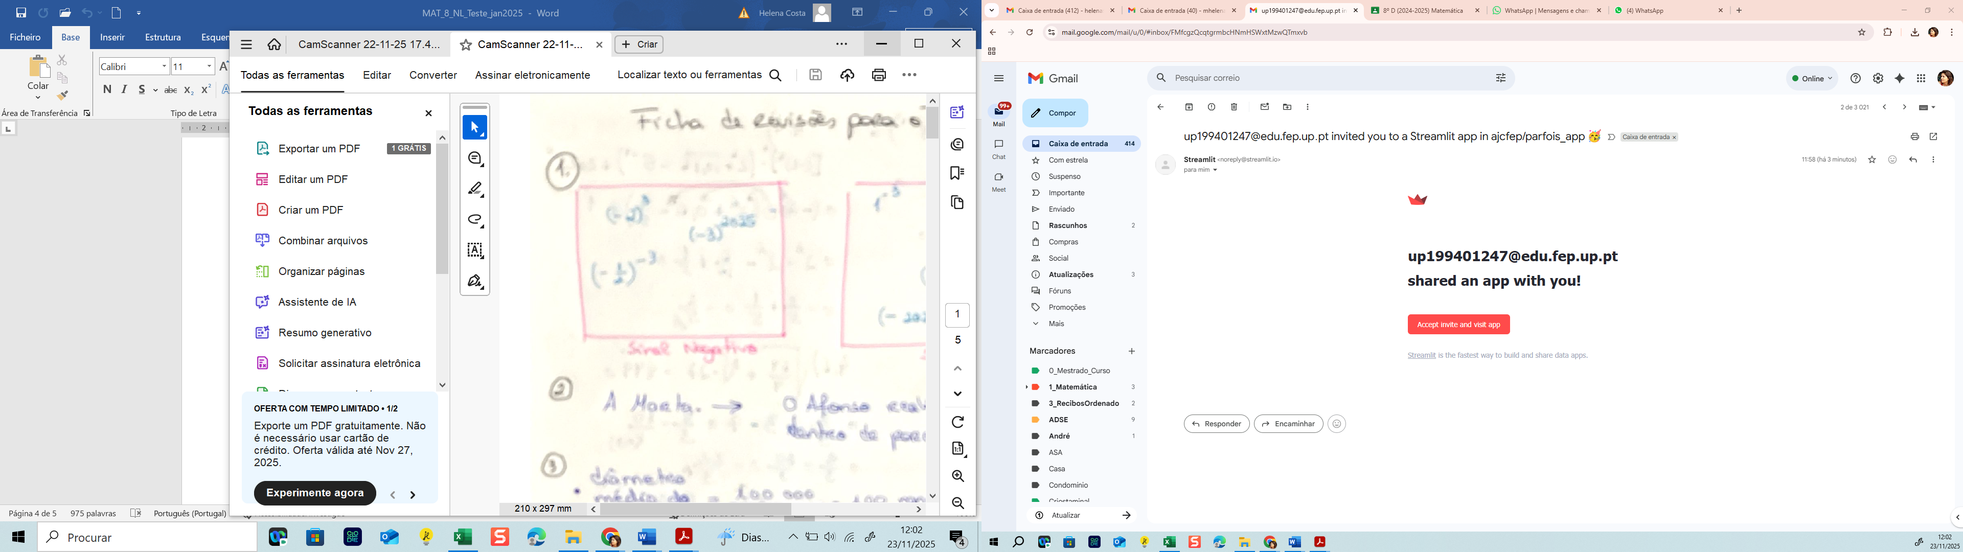aceitar convite

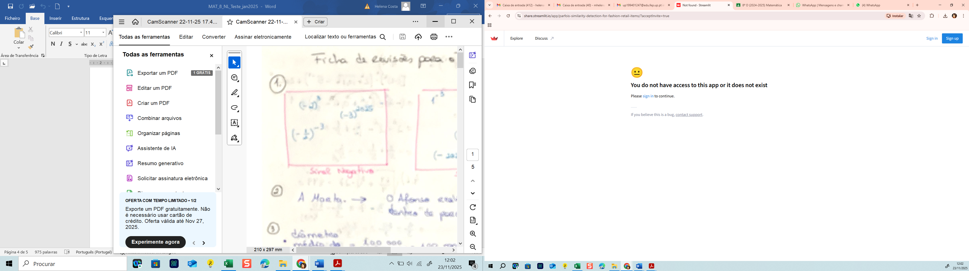 click sign in

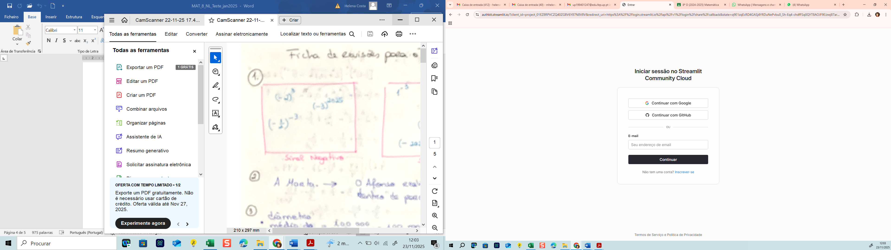continuar com o google

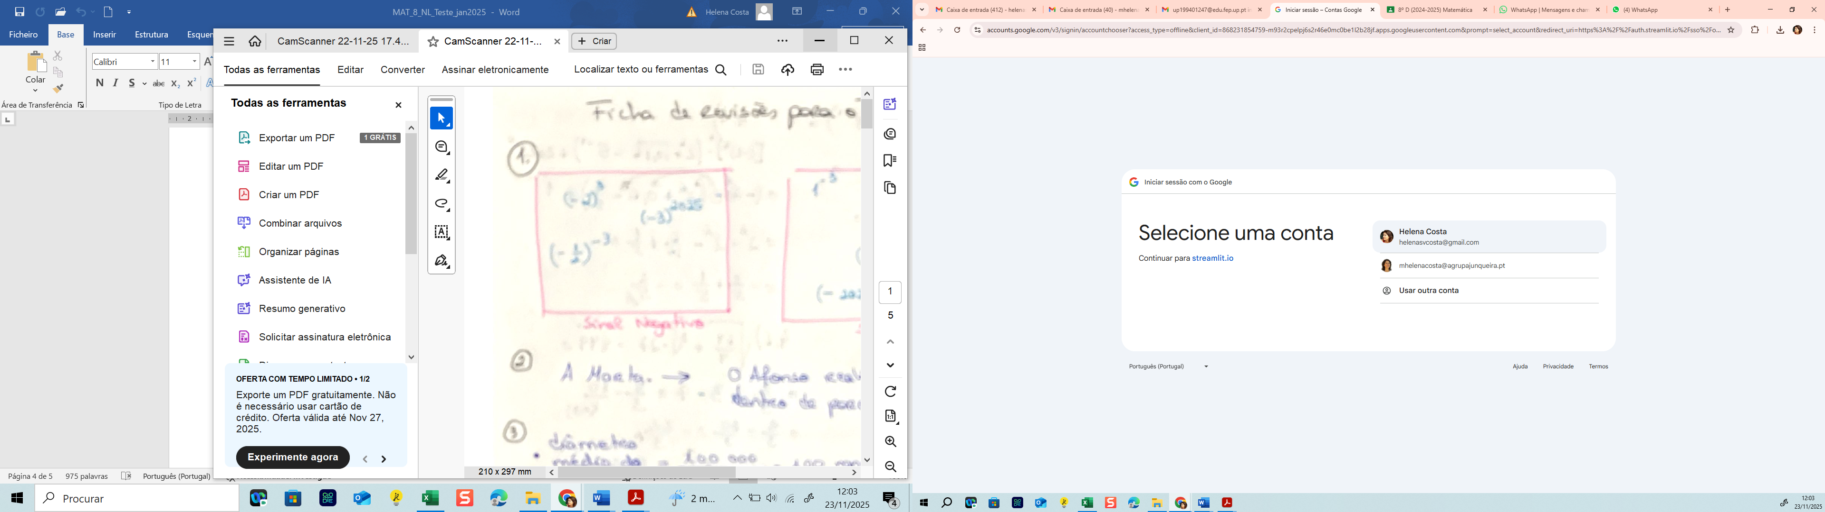escolher conta

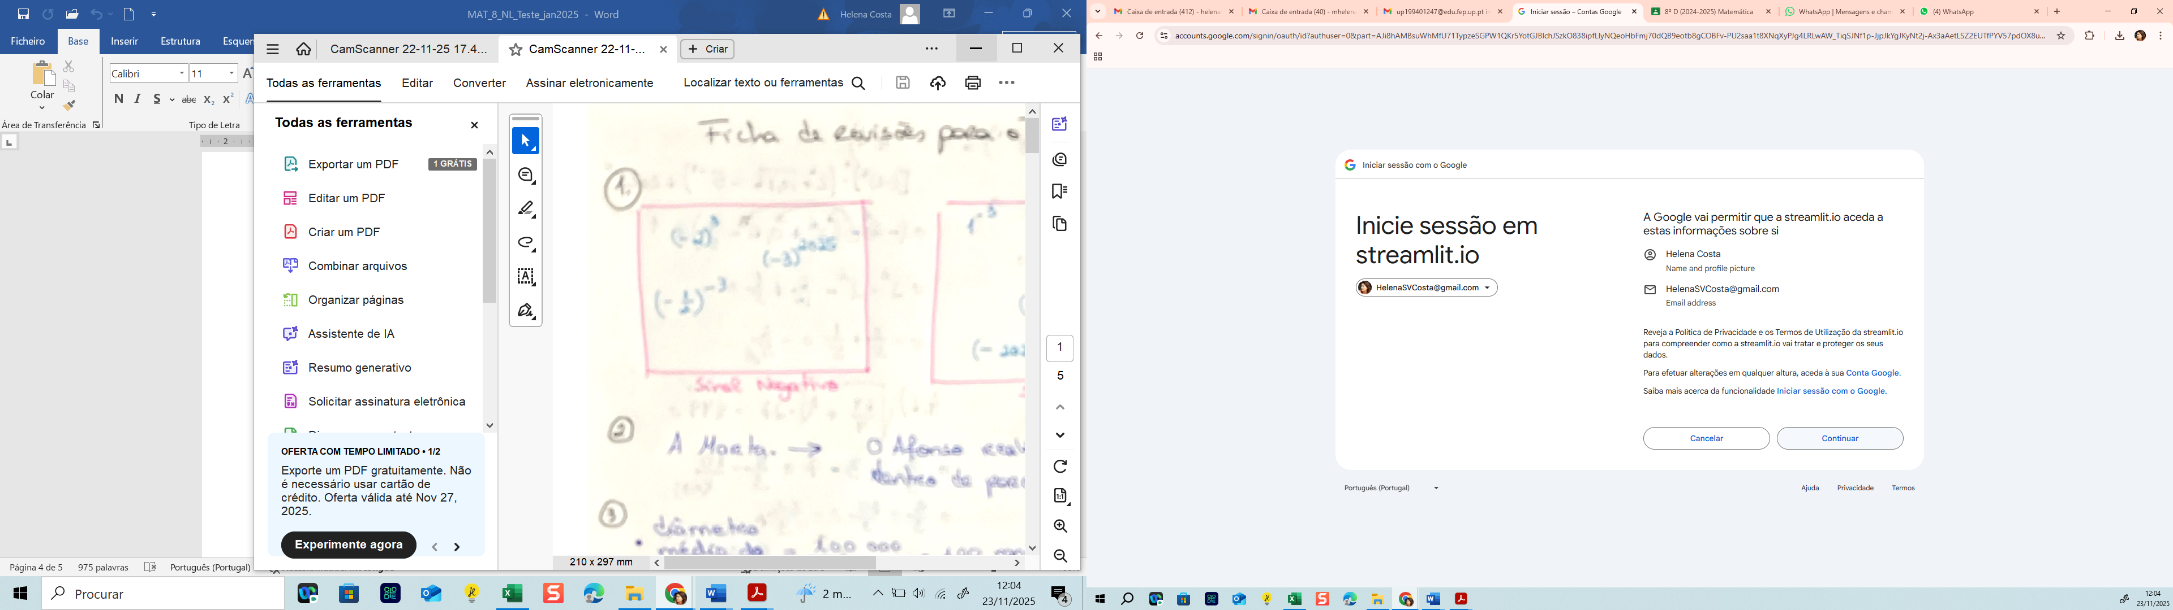continuar

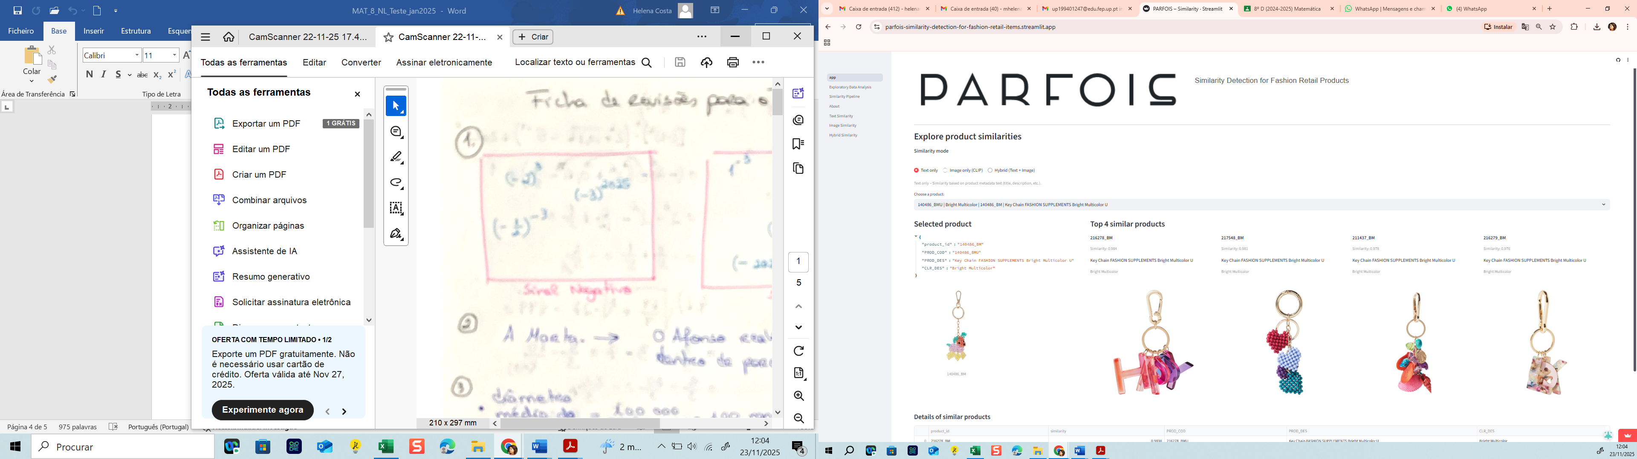 aí está!